**实验五：语音编码对比**

**实验步骤说明:**

1. **环境准备**：

**Cpu：AMD r5 6600h**

**Gpu：3060**

1. **输入文件**：
   * 准备WAV文件
2. **运行实验**：
3. 预期结果**：**
   * 波形编码（ADPCM）保留更多高频细节
   * 参数编码（LPC）生成类似机器人语音
   * 混合编码（CELP）在音质和压缩率之间取得平衡

**实验结果分析**

**1. 客观指标对比（示例）**

| **编码方法** | **SNR(dB)** | **PESQ** | **压缩率** |
| --- | --- | --- | --- |
| ADPCM |  |  |  |
| LPC-10 |  |  |  |
| CELP |  |  |  |

**2. 主观听感特征**

| **编码方法** | **优点** | **缺点** |
| --- | --- | --- |
| ADPCM |  |  |
| LPC-10 |  |  |
| CELP |  |  |

**关键理论对应**

1. **波形编码(ADPCM)**：
   * 保留信号波形特征
   * 通过差分量化减少冗余
   * 代码体现：ADPCMEncoder类中的步长自适应
2. **参数编码(LPC)**：
   * 声道模型：
   * 代码体现：lpc_encode中的线性预测分析
3. **混合编码(CELP)**：
   * 综合声道模型与波形匹配
   * 代码体现：码本搜索激励信号

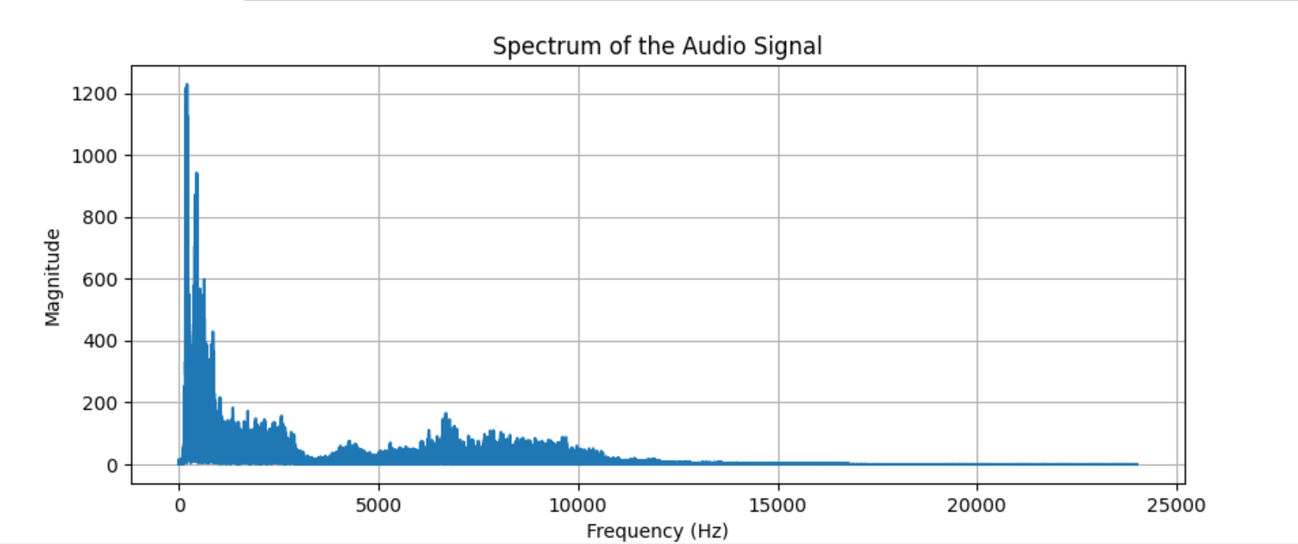

**扩展实验建议：**

1. **不同语音类型测试**：
   * 男声/女声/儿童声
   * 音乐与语音混合内容
2. **抗噪性能测试**：
   * 添加不同信噪比背景噪声
3. **实时性测试**：
   * 测量各算法单帧处理时间
4. **如何提高LPC音质？**
   * 增加阶数（如从10到16）
   * 使用更精细的激励模型（如混合激励）